附錄2-3
國小學童窩溝封填補助服務方案【醫事機構/學校巡迴服務】施作紀錄單

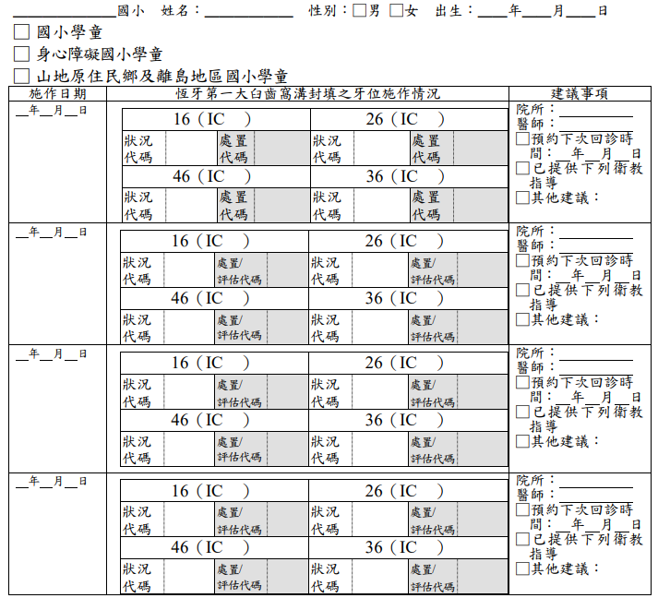

填寫之代碼說明(l)牙齒狀況代碼 |  | (4)施作窩溝封劑之Indications
尚未萌出 0  1 咬合面未露出,完好  部分萌出 2.咬合面已露出，完好  3已蛀蝕(decayed)  4已填補(filled)  5完好  完全萌出 6已蛀蝕(decayed)  7已填補(filled)  缺牙或已拔除 X (missing) |  | l.可施作對象:恆牙第一大臼齒,其「牙齒狀況代  碼」為「2」或「5」者。如狀況代碼為「3」或  「6」，需經牙醫師專業判斷後方可施作  2.封填後6、12個月進行評估,若有脫落可至診院所填補
(5)口腔保健衛教
-------------------------------------------------------------------------------------------------------------------------------------------------------------------

囗睡前一定要刷牙;一天用含氟牙膏至少刷牙兩次
囗使用牙線潔牙,每天至少一次
囗少甜食,多漱口,攝取均衡的營養,天天五蔬果
囗配合學校每週使用一次含氟漱口水
囗每半年一次看牙醫;未滿12歲弱勢兒童,每
個月一次塗氟
囗照護者教導、監督幼兒的刷牙動作
(2)處置代碼  ---------------------------------------------------------------------  S :施作sealant  N :未施作sealant | (3)評估代碼  ----------------------------------------------------------------------------------------  a.完整留存  b.部分脫落,無蛀蝕補施作  c.脫落,無蛀蝕補施作  d.脫落,已蛀蝕轉介治療


齲齒矯治及窩溝封填提醒通知單
____ 年 ____班 ____ 號 學生姓名: ___________
親愛的家長您好:
- 窩溝封填可以有效預防恆牙第一大臼齒的齲齒發生，6-12歲政府有補助4
顆恆牙第一大臼齒施作，請家長盡快預約。施作當天須帶健保卡及施作紀錄單
(本單背面為施作紀錄單)。
- 若學童窩溝封填已施做完成，也請進行口腔檢查齲齒矯治，並加強口腔保健:
☆每天至少2次使用含氟1000ppm以上的牙膏刷牙。睡前一定要潔牙。
☆每天至少一次使用牙線潔牙。
☆少甜食，多漱口，天天五蔬果，攝取均衡營養。
☆上學時，在校中午潔牙後每週使用一次含氟漱口水。
☆每半年看一次牙醫，清除牙菌斑，及早治療齲齒。
☆未滿12歲弱勢兒童(低收入戶，身心障礙，原住民及偏遠地區)，每3個月補助一次預防保健服務。
3.新學期請於 前 交給班級導師收回健康中心。
4.若有齲齒尚未完成矯治，請繼續主動約診，完成矯治，並加強潔牙。
家長請簽名:_____________
口腔檢查結果懇請大醫師協助填寫，謝謝您。 醫師診療章:____________
本次就醫口腔檢查結果  齲齒:  □無  □有，本次已完成矯治。  □有，約診矯治中。預約日期:____________ | 第一大臼齒窩溝封填經驗:  □本次有施作，請填背面施作紀錄單。  □本次未施作，下次約診日期:__________  □四顆均已經全部施作完成。  □齲齒無法施作。
□ C-齲齒 □ X-缺牙 □ -已矯治 □ h-乳牙待拔 □ /-待拔牙(因齲齒造成之殘根)
□ ψ-阻生牙 □ Sp.-贅生牙 □ 牙齦發炎 □ 牙結石
18 | 17 | 16 | 15 | 14 |  | 13 | 12 | 11 | 21 | 22 | 23 | 24 | 25 | 26 | 27 | 28
 |  |  | 55 | 54 |  | 53 | 52 | 51 | 61 | 62 | 63 | 64 | 65
右 | 上 |  |  |  |  |  |  |  |  |  |  |  |  | 上 |  | 左
右 | 下 |  | 85 | 84 |  | 83 | 82 | 81 | 71 | 72 | 73 | 74 | 75 | 下 |  | 左
48 | 47 | 46 | 45 | 44 |  | 43 | 42 | 41 | 31 | 32 | 33 | 34 | 35 | 36 | 37 | 38

